
Санитарно-эпидемиологическая служба Республики Беларусь
ГУ «Поставский районный центр гигиены и эпидемиологии»

ОСТОРОЖНО БЕШЕНСТВО!

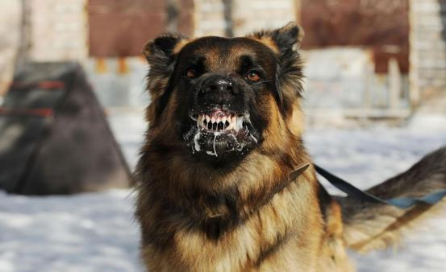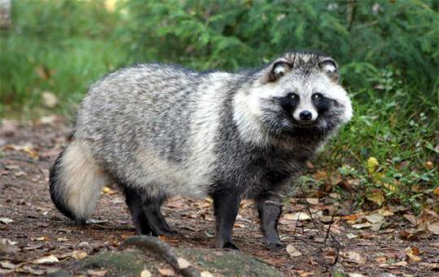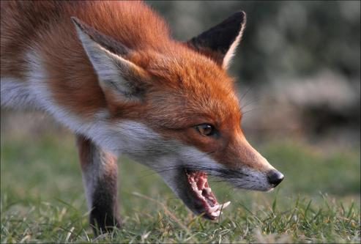

Бешенство – одно из самых опасных инфекционных заболеваний, которое приводит к смерти.
Болезнь характеризуется поражением центральной нервной системы и заканчивается смертью больного человека и почти всегда животного.
Чаще всего болеют бешенством дикие животные: лисы, енотовидные собаки, волки, среди домашних – кошки, собаки, лошади, крупный рогатый скот.
Вирус бешенства выделяется в большом количестве со слюной животного. Заражение происходит через уксус, оцарапание, ослюнение бешеным животным другого животного или человека. Бешенством можно заразится и в том случае, если человек прикоснулся к чему-либо загрязнённому слюной бешеного животного.
У волков, лисиц, енотовидных собак и других хищников при заболевании бешенством наблюдается стремление забежать в населённые пункты. Заболевшие дикие животные теряют страх перед людьми и не убегают при приближении человека. В некоторых случаях они сами нападают на людей, на пастбищах нападают на скот. Из-за развивающихся параличей лисица, енотовидная собака передвигаются медленно, часто ложатся. Даже при почти полном параличе конечностей, когда лисица не может передвигаться, она может укусить подошедшего человека.
Чтобы избежать заражения бешенством, необходимо:

1. Остерегаться укусов, царапин, ослюнения, нанесённых животными.
2. Никогда не следует самим осматривать подозрительных животных и пытаться установить диагноз.
3. Домашних животных, покусавших людей, категорически запрещается убивать. Животное наблюдается в течение 10 дней. Если по истечению этого срока животное окажется здоровым, то прививки у людей против бешенства прекращаются.
4. Домашнее животное должно быть провакцинировано. Вакцинацию проводят в ГЛПУ «Поставской райветстанции» по адресу: г.Поставы, ул. Ленинская, 210, тел. 23985.
5. Избегать контакта с дикими животными.
6. Важно строго соблюдать правила содержания собак и кошек (привязь, ограждение, выгул, вакцинация и т.д.).
7. Нельзя позволять детям играть с бродячими животными. Проводите с ними беседы об опасности таких игр.
8. В случае укуса, оцарапания, ослюнения дикими животными необходимо немедленно обратиться в ближайшее медицинское учреждение.
Единственным средством, предотвращающим бешенство у людей, являются своевременная вакцинация.
При всех контактах с животными необходимо:
- обильно промыть рану струёй воды с мылом
- обработать края раны 5% йодной настойкой
- наложить стерильную повязку и обратиться в лечебное учреждение.

Жителям г. Поставы и Поставского района в вечернее время, в выходные и праздничные дни за антирабической помощью можно обратиться в приёмно-диагностическое отделение УЗ «Поставской ЦРБ» по адресу: г.Поставы ул.Советская, 73, тел. 31457.
В рабочие дни можно обратиться в хирургический кабинет поликлиники УЗ «Поставской ЦРБ», г. Поставы ул. Советская, 73, тел. 21157 или же в медицинское учреждение по месту жительства.

Помощник врача-эпидемиолога Баль В.О. 2026 г.

